Департамент по физической культуре, спорту и молодежной политике администрации городского округа город Рыбинск
Муниципальное автономное учреждение «Центр отдыха «Содружество»
Структурное подразделение
детский оздоровительный лагерь им. Александра Матросова

Номинация
«Творческая реабилитация детей-инвалидов
в каникулярное время»
Социально-значимый проект
«Мир один для всех»

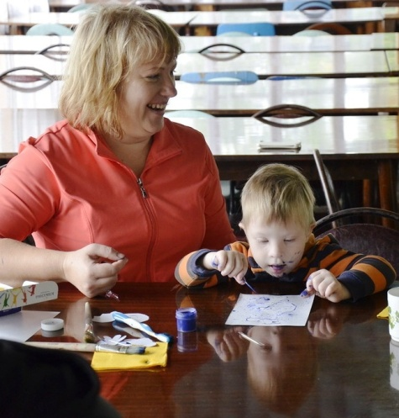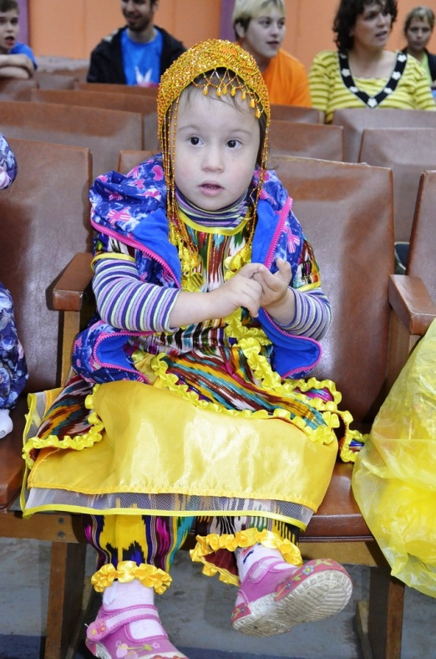
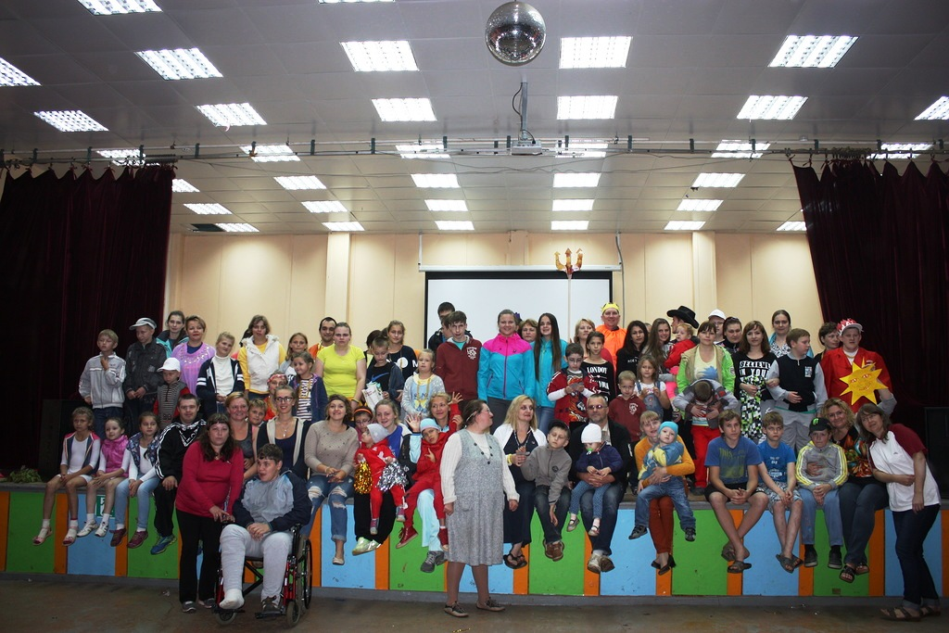
г. Рыбинск, 2016 год
Социальная значимость проекта
Основной тенденцией развития современного общества в мире вообще, и в России в частности, является признание и включение в общество на равноправных началах, без дискриминации всех граждан; вне зависимости от каких-либо их особенностей (будь то расовая и половая принадлежность, религиозные убеждения, культурно-этнические особенности, социальное происхождение, особенности физического, психического или умственного развития).
Современное международное сообщество требует признать равную ценность каждого человека, независимо от его принадлежности к той или иной социальной группе и независимо от его личных особенностей развития (физических, психических, интеллектуальных). Такое признание может быть достигнуто только через реализацию права каждого гражданина на полноценное образование, достойный труд, равный доступ к спорту и досугу, равный доступ к информации, доступность транспорта и социальной инфраструктуры — эти права неотъемлемо принадлежат всем, в том числе и людям с инвалидностью.
По данным Всемирной организации, здравоохранения, каждый десятый житель нашей планеты - инвалид. В мире их 600 млн. человек, из них около 12,5 млн. - в России. В научной литературе инвалидность рассматривается как нарушение или отсутствие какой-либо из функций человеческого организма.
Состояние здоровья нации в перспективе определяется здоровьем детей. К основным показателям, характеризующим здоровье детского населения, относятся уровни заболеваемости, инвалидности и смертности. Уровень инвалидности детей в стране отражает не только состояние здоровья этой группы населения, но и положение детей в стране, уровень развития и эффективность деятельности государственных систем и негосударственных организаций, оказывающих помощь детям-инвалидам, а также служб, ответственных за проведение политики по предупреждению инвалидности среди детей. В Российской Федерации вопросы социальной защиты детей-инвалидов регулируются, наряду с общими нормами социального права, в специальном законодательстве по вопросам социальной защиты инвалидов.
С раннего детства «особые» дети сталкиваются с оценкой их внешности другими, что приводит формированию у них «комплекса неполноценности», который выражается в замкнутости и приводит к скрытой депрессии. По мере взросления они начинают осознавать, что уровень их жизненных возможностей по сравнению с «обычными» детьми снижен. При этом формируются излишне заниженная самооценка, социальная пассивность, происходит сужение активного жизненного пространства.
В последние десятилетия отношение общества к человеку с ограниченными возможностями здоровья стало кардинально меняться, признавая его равноправным и достойным членом общества, но имеющего ещё свои дополнительные проблемы. Помочь ребенку с ограниченными возможностями адаптироваться в обществе, справиться со своей бедой, сделать все возможное, чтобы он не чувствовал себя одиноким, призваны различные социальные и общественные учреждения.
Работа по реабилитации детей-инвалидов в России проводится преимущественно в условиях детских восстановительных и реабилитационных центров, функционирующих на базе государственных центров социального обслуживания. Здесь с детьми работают врачи, психологи, педагоги, социальные работники - во взаимодействии друг с другом, с родителями. Но для создания оптимальных условий для полноценного развития детей-инвалидов в нашей стране, для их адаптации в жизненном и образовательном пространстве иногда возможностей центров не хватает. Главная проблема ребёнка с ограниченными возможностями здоровья заключается в нарушении их связи с миром, в ограниченной мобильности, бедности контактов со сверстниками и взрослыми, в ограниченности общения с природой, доступа к культурным ценностям, а иногда к элементарному образованию.
Одной из форм социальной поддержки детей с ограниченными возможностями здоровья и их семей, является специализированная лагерная смена, с обязательным присутствием родителей, которые в данной ситуации, сами становятся активными участниками проекта. Организация отдыха, оздоровления и занятости особых детей в летний период должна сочетать в себе реабилитационные мероприятия и организацию досуга, развитие творческих способностей и формирование умения жить в обществе. Для родителей, воспитывающих детей с ОВЗ, сотрудничество с педагогами расширяет представление о собственной компетентности, придает уверенность в своих силах, способствует пониманию своих возможностей и компенсаторных возможностей ребенка, активному участию в процессе обучения и воспитания, помогает родителю и ребенку адекватно взаимодействовать друг с другом.
В августе-сентябре 2014 года ЯРООИ «Лицом к миру» на базе ДОЛ имени Александра Матросова впервые была организована интегративная семейная смена «Каникулы для необыкновенных детей». На ней побывало 100 человек. В течение 7 дней родители и дети участвовали в комплексе мероприятий различной направленности. В отзывах все участники смены писали о необходимости дальнейшего проведения подобных смен. Благодаря этой смене в семьях было положено начало серьезным позитивным изменениям, что вызвало необходимость продолжения сотрудничества. В августе 2015 года был реализован проект «Открываем мир вместе», благодаря которому на базе ДОЛ им. Александра Матросова отдохнули 52 семьи с детьми с ограниченными возможностями здоровья. Всего участниками проекта стали 140 человек. Проект был направлен на индивидуальную помощь каждому ребенку, предоставил возможность всем детям развивать свои творческие способности и приобрести новые навыки. Положительные отзывы об отдыхе были получены у 98% участников проекта.
Диагностика интересов и потребностей детей и родителей показала, что сегодня существует социальный и семейный заказ на дополнительные услуги в сфере летнего отдыха для детей с ОВЗ и их родителей, направленные на творческую реабилитацию. В связи с этим, был разработан проект «Мир один на всех» в основе которого лежит нетрадиционная воспитательная деятельность.
Реабилитационная (т.е. восстанавливающая) функция нетрадиционной воспитательной деятельности известна давно, последняя, как считают, обеспечивает системность и комплексность различных реабилитационных мероприятий. Реабилитация средствами воспитания способствует расширению круга общения, завязыванию социальных связей, обогащению жизненного опыта, развитию эмоционально-волевой сферы человека с ограниченными возможностями здоровья. Участие в творческой, театрально-концертной деятельности в процессе социальной реабилитации развивает коммуникабельность, позволяет определить модель поведения и апробировать её на практике, найти свою "нишу" в социуме. Творческая деятельность позволяет избежать монотонности, однообразия в осуществлении соответствующих реабилитационных упражнений.
Суть метода заключается в терапевтическом воздействии посредством творчества, позволяющего человеку выражать свои мысли, переживания в визуально-образной форме. При этом продукт творчества истолковывается, заключенные в нем переживания ("личные смыслы") раскодируются, тем самым происходит их осмысление, осознание, обязательная вербализация и, как следствие, освобождение от травмирующего переживания. Сам же терапевтический процесс можно представить как непрерывную трехстороннюю коммуникацию и взаимодействие между основными ее элементами или участниками: ребенком, взрослым, материалом или продуктом творческой деятельности.
Проект «Мир один на всех» актуален, так как способствует реализации «Стратегии развития воспитания в Российской Федерации на период до 2025 года», в которой предусматривается создание для детей, в том числе детей с ограниченными возможностями здоровья, условий для развивающего отдыха и оздоровления, регулярных занятий физической культурой и спортом, на основе развития спортивной инфраструктуры и повышения эффективности ее использования.
Наш проект - это целый комплекс мероприятий, направленных на повышение уровня духовного и интеллектуального развития, на укрепление здоровья ребенка с ограниченными возможностями здоровья, на то, чтобы ребенок овладел необходимыми умениями и навыками по самообслуживанию, выработка у ребенка психологической уверенности в собственной полноценности и социальной значимости. Наблюдения за занятиями детей показали, что дети с удовольствием посещают различные творческие мастерские, у них появляется тяга к общению, к дружбе. Они постепенно могут высказать свою мысль, поделиться радостью или тревогой, проявить о ком-то заботу. С радостью приходят на встречу с педагогами. Участие в проекте для многих из них – это, прежде всего, возможность чувствовать себя равноправным, равным в обществе. Быть уверенным в реализации своих возможностей. Дети должны знать, что у них есть возможность добиться собственных целей, есть специалисты, к которым можно всегда обратиться, есть средства помощи, а главное, - они доступны.
Этот проект для тех, кто не сидит, сложа руки и готов работать над собой ежедневно. А основная задача нашего коллектива – сохранить атмосферу понимания и комфорта, желание детей и родителей приехать к нам снова.
Цель проекта:
Создание условий безбарьерного вхождения детей с ограниченными возможностями здоровья в современное общество посредством развития их творческих и коммуникативных способностей в процессе работы интегративных творческих мастерских, при использовании потенциала и инфраструктуры загородного детского лагеря, через совместную работу с подростками и молодёжью без физических ограничений
Задачи проекта:
- способствовать созданию психологического и комфортного климата, в котором каждый ребёнок, будет чувствовать себя востребованным, необходимым в доброжелательной, уважительной обстановке;
- развивать познавательные и творческие способности, посредством вовлечения несовершеннолетних и их родителей в творческую деятельность с использованием различных форм, технологий и инфраструктуры детского лагеря;
- создать условия для преодоления самоизоляции детей с ограниченными возможностями здоровья при помощи занятий физической культурой и спортом, участия в спортивных мероприятиях;
- обеспечить комплексную реабилитацию несовершеннолетних с ограниченными возможностями через организацию малозатратной формы летнего оздоровительного отдыха;
- способствовать вовлечению родителей в оздоровительный процесс, нормализации внутрисемейных отношений на основе концепции позитивного родительства через сотрудничество и совместную детско-родительскую деятельность.
- создать условия для объединения в единый коллектив: родителей, детей с ограниченными физическими возможностями, обычных детей и добровольцев.

Сроки реализации проекта: проект является краткосрочным и реализуется в течение 7 дней летней смены. (25-31 августа 2016 года)
Содержание проекта.
Организация летнего оздоровительного отдыха является с одной стороны, формой организации свободного времени детей разного возраста, пола и уровня развития, с другой - пространством для оздоровления, развития художественного, социального творчества ребенка.
Для ребенка-инвалида важно осознать, что он может общаться на равных со здоровыми, понять, какие качества нужны для общения с другими детьми, преодолеть желание самоизоляции. Наша обязанность – помочь им достойно войти в социум. Мы не вправе лишать их общения со здоровыми детьми, должны создать условия для их адекватного развития в сообществе сверстников.
Для здоровых детей – это новые навыки общения и развития эмоциональной сферы, преодоление скованности, эгоистических установок или комплекса превосходства. Получение опыта и навыка, которые абсолютно не развивает современная система образования: терпимости и толерантности, доброжелательного внимания к людям, которые живут рядом. Но именно эти навыки и способности пригодятся им в дальнейшей жизни.
Проект «Мир один на всех» направлен на организацию отдыха особых детей и членов их семей и сочетает в себе реабилитационные мероприятия, организацию досуга, развитие творческих способностей и формирование умения жить в обществе.
Реабилитация детей с ограниченными возможностями здоровья будет эффективной, если в ее основе будет лежать творчество и педагогика сотрудничества.
Творчество предполагает:
- развитие мотивации к познавательной деятельности;
- удовлетворение потребностей и интересов;
- поддержка желания творить, создавать;
- выявление и развитие творческих возможностей;
- творческая целенаправленность и самостоятельность;
- решение творческих заданий;
- этические беседы;
- коллективно-творческие дела;
- совместный досуг
Сотрудничество предполагает:
- развитие интеллектуальных, практических способностей;
- создание ситуации успеха;
- помощь ребёнку в самоутверждении;
- развитие заинтересованности через совместное творчество;
- совместный поиск новых возможностей;
- эмоциональное сопереживание;
- личностно-ориентированный подход;
- предоставление вариативности;
- умение настроить и убедить;
- доверие, тактичность, понимание.
Творческая реабилитация детей с ограниченными возможностями здоровья будет включать в себя комплекс мероприятий с разнообразными видами деятельности. Таким образом, ребёнок сможет проявить себя, получив равные возможности и стать активным участником общественной жизни.
За основу работы в этом году взяты уже апробированные технологии:
1. Арт-терапия - одна из наиболее распространенных реабилитационных технологий, основанная на использовании средств изобразительного искусства.
Вид деятельности: художественно-творческая, прикладная, изобразительная Форма деятельности: индивидуальная, групповая
Реабилитационная направленность: развитие тонкой моторики, возможностей частей тела (при отсутствии рук), самопознание, коррекция психо-эмоциональной сферы, расширение кругозора, восприятия, развитие памяти, внимания, ассоциативного и образного мышления.
Характер деятельности: творчество, познание, образное мышление, фантазия.
Используемый инвентарь: кисти, краски, музыкальные записи, предметы для эскизов, бумага, художественный наглядный материал.
Возрастные границы: для всех возрастных групп (начиная с 1,5-2 лет).
Характер нарушений: для всех типов нарушений.
Таким образом, в результате арт-терапии:
- развиваются коммуникативные навыки детей;
- преодолевается негативное отношение друг к другу, дети становятся контактными;
- внимание становится более устойчивым;
- значительно улучшается работоспособность детей;
- развивается мелкая моторика руки;
- развивается творческое, образное мышление;
- дети получают возможность выразить себя и быть услышанными.
2. Глинотерапия - эффективный способ реабилитации, имеющий в своей основе работу с пластическими материалами.
Вид деятельности: манипуляции с пластическими материалами (разминание, лепка, размазывание по рабочему полю, фантазирование образов и сюжетов).
Форма деятельности: индивидуальная, групповая.
Реабилитационная направленность: развитие психических сенсорных функций, тренинг моторных функций, снятие "зажимов", расширение спектра общения, повышение социальной активности, интеллекта, профориентация, апробирование социальных ролей.
Характер деятельности: активность, творчество, общение, соотнесение с жизнедеятельностью.
Используемый инвентарь: пластический материал, необходимые для работы инструменты, краски, объемные формы, литература по теме.
Возрастные границы: для всех возрастных групп (начиная с 2-х лет)
Характер нарушений: для всех типов нарушений
3. Терапия театральным искусством.
Вид деятельности: участие в спектаклях, представлениях, разучивание роли, речевые упражнения.
Форма деятельности: индивидуальная, групповая, массовая.
Реабилитационная направленность: развитие психоэмоциональной сферы, развитие пластики, управление двигательными функциями, освоение несвойственных социальных ролей, развитие памяти, речи, восприятия, коммуникативных навыков, профориентация.
Характер деятельности: активность, эмоциональность, творчество, познание, обучение, развитие.
Используемый инвентарь: костюмы, куклы, декорации, реквизит, музыкальная, свето-видеоаппаратура.
Терапия театральным искусством - социально-культурная реабилитационная технология, способствующая творческому развитию, социальной активизации, приобретению коммуникативных навыков, психологическому балансу, апробации социальных ролей с помощью драматизации, импровизации. В нее входят: сказкотерапия, куклотерапия, танцетерапия.
Сказка - один из основных жанров фольклора, эпическое, преимущественно прозаическое произведение волшебного, авантюрного или бытового характера с установкой на вымысел. Применяется в качестве рассказа, пересказа, исполнения, театрализации.
Куклотерапия - метод социально-культурной и психологической реабилитации детей с помощью игрушек (манипуляции с игрушкой, фантазирование образов и сюжетов).
Танцетерапия (танцевально-двигательная терапия) - социально-культурная технология реабилитации, ставящая своей целью создание и разрешение контролируемых кризисов в безопасной среде на основе видов танцевального искусства для обучения детей, не способным адаптироваться к травмирующим жизненным обстоятельствам. Польза от выполнения танцевальных движений доказана давно, танцетерапия не только корректирует психоэмоциональную сферу, но и мышечную систему и опорно-двигательный аппарат (сочетание искусства танца и физической нагрузки).
В этом году мы также планируем использовать в своей работе и новые технологии, которые дают положительный результат в оздоровительной работе: ароматерапия, пальчиковая терапия, спицетерапия, спорттерапия.
4. Ароматерапия
Ещё в глубокой древности люди поняли, что при помощи запахов можно управлять нашим эмоциональным состоянием, и некоторые из наиболее сильных ароматов встречаются в мире растений. Ароматические растения содержат эфирные масла, которые в течение многих столетий применяются как расслабляющие, успокаивающие, освежающие или стимулирующие средства. Попадая через ноздри в участок мозга, отвечающий за обоняние, ароматические молекулы вызывают мгновенный эмоциональный или инстинктивный отклик. Ароматические эфирные масла обладают значительным психологическим и терапевтическим воздействием, влияют на наше эмоциональное состояние. Проникая в легкие, молекулы ароматического вещества быстро абсорбируются кровью, которая разносит их по всем участкам тела.
У каждого ароматического масла имеется своя, особенная комбинация составляющих. Они в свою очередь, вступают в химические реакции с веществами нашего тела, что даёт тот или иной терапевтический эффект. Определённые ароматические составляющие воздействуют на определённые органы: например, цитрусовые масла тонизируют, обладают свежим стимулирующим ароматом, служат для профилактики вирусных инфекций, поднимают настроение, улучшают самочувствие. В своей практике мы используем в основном эти масла.
5. Пальчиковая терапия
Одним из нетрадиционных методов, применяемых на занятиях изобразительным искусством, является “пальчиковая живопись» - это своего рода пальчиковая терапия. Здесь дети рисуют не кистью, а пальчиками. Суть пальчиковой живописи состоит в том, что в процессе занятия дети каждым пальчиком набирают свою краску (например: указательным - жёлтую, средним – красную и т. д.) и наносят точечным способом, потихоньку вбивая её в рисунок каждым пальчиком. Используются пальчики обеих рук. Таким образом, каждый пальчик во время занятия получит нужную нагрузку, что очень важно. Рисунки пальчиками получаются своеобразными, необычными и привлекательными. Но немаловажное значение в этой работе имеет развитие мелкой моторики пальцев.
6. Спицетерапия
Важный момент, влияющий на развитие творческих способностей, - наличие у детей интереса к любому виду деятельности и познавательной мотивации. Одним из путей специализации целенаправленного развития может являться вязание. Ручное вязание позволяет испытывать эмоциональный подъем и радость творчества, помогает получить удовлетворение от успешно усвоенных навыков и приемов, достигнутых результатов труда. Многочисленные наблюдения показали, что у детей интерес к вязанию складывается и проявляется гораздо быстрее и эффективнее благодаря использованию на занятиях нетрадиционных форм, которые включают в себя элементы эмоционального, вербального и непосредственного воздействия, элементы «легендотерапии», арттерапии, «игротерапии», «спицетерапии». «Спицетерапия» - нетрадиционная форма педагогического воздействия на познавательно-практическую сферу развития ребенка с ограниченными возможностями здоровья, которая позволяет достаточно плодотворно преподнести элементарные навыки работы со спицами и пряжей.
Занятия вязанием оказывают благотворное действие на психологическое состояние ребенка с ОВЗ, снимают раздражение, агрессию, стресс и нервное возбуждение, позволяют переключить негативные мысли на ощущение покоя и радости. Спокойная обстановка, удобная поза, неторопливое однообразие выполняемых действий и положительный эмоциональный фон способствуют нормализации психологического состояния ребенка. Любой успех труда ребенка оценивается максимально положительно. Эффективному запоминанию последовательных действий помогает проговаривание их в слух, использование наглядных пособий и опорно - ключевых слов.
7.Спорттерапия.
Очень важным моментом реабилитации детей с ограниченными возможностями здоровья являются их занятия спортом. Спортивные игры и соревнования в адаптированном варианте облегчают компенсацию физических, психических н социальных изменений личности, нормализуя социальную значимость, повышая психоэмоциальную устойчивость в условиях стресса. Дозированное применение физических нагрузок при занятиях спортом выявляет резервные возможности организма, ускоряя процессы реадаптации. А повышение коммуникативной активности, развитие взаимосодействия здоровых детей и детей с ограниченными возможностями здоровья, социальная поддержка в условиях соревнований имеют большое значение как в семейно-бытовой сфере, так и в процессе подготовки к трудовой деятельности и адаптации в обществе.
Использование в комплексе спортивной базы и инфраструктуры лагеря повышает эффективность спортивных мероприятий, позволяет скорректировать недостатки физического развития детей с ограниченными возможностями здоровья. Спортивные и игровые городки разного плана предназначены для спортивно-оздоровительных занятий как групповых, так и индивидуальных под руководством педагога-инструктора. Используя их можно выполнять различные упражнения, проводить весёлые эстафеты на совершенствование физического развития детей с ограниченными возможностями здоровья.
При систематических занятиях спортом, у детей с ограниченными возможностями здоровья:
- происходит расширение их функциональных возможностей;
- оздоравливается организм;
- улучшается опорно-двигательный аппарат;
- происходит оздоровление сердечно-сосудистой и дыхательной систем организма;
- укрепляется психика;
- мобилизуется воля;
- повышается коммуникативная активность;
- возникает ощущение полезности обществу и социальной защищенности.
Гармоничное сочетание разнообразных направлений деятельности, использования материально - технической базы детского оздоровительного лагеря (использование реабилитационного, игрового, спортивного, звуковоспроизводящего, светового и другого оборудования),в практической работе способствует реабилитации и социализации личности детей с особыми потребностями, проявлению положительных волевых качеств, стремлению к своему самосовершенствованию и самореализации в обществе.
Таким образом, нетрадиционный подход не только помогает получить положительный результат сотворчества, но и совершенствовать эмоционально – личностное развитие ребенка с ограниченными возможностями здоровья, помогает избавиться от многих недугов, стимулирует мышцы пальцев, тем самым повышает интеллект, раскрывает творческий потенциал каждого воспитанника.
Необходимо отметить, что как для детей, подростков и молодых людей с ограниченными возможностями, так и для волонтеров совместная деятельность становится фоном, на котором проявляются скрытые духовные, душевные и человеческие ресурсы, очень важные для жизни в обществе.

Кадровое обеспечение и управление проектом

В реализации проекта задействованы следующие кадровые ресурсы:
- начальник ДОЛ имени А. Матросова - осуществляет текущее управление реализацией проекта, обеспечивающего процесс жизнедеятельности в загородном лагере;
- руководитель проекта – руководит программой деятельности, координирует работу педагогического коллектива, организует учебно-методическую работу в рамках проекта, координирует организацию досуговой деятельности: руководит разработкой и осуществлением сценариев, организует проведение мероприятий в рамках проекта;
- аниматоры – проводят развлекательные мероприятия в рамках проекта;
- педагоги дополнительного образования – отвечают за содержание деятельности развивающих мастерских, художественно-эстетический уровень мероприятий проекта, результативность работы и привлечение детей к занятиям в мастерских, участвуют в подготовке мероприятий в рамках проекта, оказывают консультативную и практическую помощь педагогам и волонтерам;
- медицинские работники – осуществляют профессиональную деятельность по сохранению здоровья детей, участвуют в работе по пропаганде здорового образа жизни в рамках проекта;
- обслуживающий персонал – обеспечивает необходимые условия для нормальной жизнедеятельности лагеря.

Результаты работы проекта организации летнего отдыха и оздоровления детей с ограниченными возможностями «Мир один для всех» подводятся на круглом столе с приглашением родителей и педагогов.
Материально – техническое обеспечение проекта
Материально-техническая база лагеря позволяет осуществлять творческое развитие и оздоровление детей. В лагере имеются:
- 5 стационарных корпусов для проживания, соответствующих санитарно-гигиеническим нормам;
- столовая на 220 посадочных мест;
- оборудованный медпункт,
- душевые и комната гигиены;
- клуб со зрительным залом на 250 мест и помещения для кружковой работы;
- волейбольная площадка,
- футбольное поле,
- теннисный корт;
- детские игровые комплексы и спортивные площадки для разных возрастных групп;
- качели, карусели, песочницы;
- техническое оборудование: 2 комплекта аудио-видео аппаратуры, радиоточка, цифровой фотоаппарат, необходимая оргтехника;
- спортивное оборудование.
Ожидаемые результаты

- 90 детей и подростков получат возможность летнего оздоровительного отдыха;
- 50 родителей получат дополнительный опыт общения и воспитания особых детей, психологическую помощь специалистов, обучатся новым приемам организации совместного досуга со своими детьми;
- волонтеры приобретут навыки толерантного поведения и сопровождения детей с ограниченными возможностями здоровья;
- педагоги приобретают навыки работы с детьми данной категории в условиях загородного оздоровительного лагеря;
- сотрудники детского оздоровительного лагеря получат уникальный опыт организации работы с детьми с ограниченными возможностями здоровья с участием сопровождающих и волонтеров;
- адаптация особых детей в обществе, приобретение ими нового социального опыта на основе общения и установления отношений, которые помогут ребятам чувствовать себя равными среди равных, нужными, защищенными, а главное счастливыми;
- привлечение внимания общественности к проблемам и нуждам детей с ограниченными возможностями здоровья.

